**Aprendo a contar hasta cien y luego hasta el final (por etapas)**

* **Primera etapa :contar de 0 a 20**

**REPASA o DESCUBRE CON TÍO SPANISH:**

<https://www.youtube.com/watch?v=_8-qXMGFAjE>

# ENTRENA con los diferentes ejercicios:

<http://aprendo.free.fr/php_contar.php>

# contar hasta 31:

<https://quizlet.com/13373165/nombres-de-los-numeros-en-espanol-1-30-c-flash-cards/>

<https://www.espagnolfacile.com/exercices/exercice-espagnol-2/exercice-espagnol-4858.php>

* **Segunda etapa: contar las decenas de 0 a 100**

Escucha la canción: <https://www.youtube.com/watch?v=unbPV7l2_vI>Descubre decenas y centenas y escúchalas: <http://aprendo.free.fr/da_contar10/da_contar10.htm>

# ENTRENA:

[Contar (decenas).](http://aprendo.free.fr/construye_voc_contar_2/construye_voc_contar_2.htm)

<https://www.actividadesdeinfantilyprimaria.com/2020/02/21/se-contar-hasta-100/>

* **tercera etapa : contar de 0 a 1000 Puedes ver el vídeo explicativo :**<https://www.youtube.com/watch?v=unbPV7l2_vI>

**ejercicio:**[Contar. Les dizaines et les centaines.](http://aprendo.free.fr/da_contar10/da_contar10.htm)

<https://www.espagnolfacile.com/exercices/exercice-espagnol-2/exercice-espagnol-99095.php>

## Entrena con el dictado especial de TíoSpanish:

<https://www.youtube.com/watch?v=d3-vokZt3XA>

# Cuarta etapa : contar de 0 a 5000

**Tío Spanish te explica:** <https://www.youtube.com/watch?v=R1kpStNNoZ4>

## Ejercicio de 0 a 9000:

[https://www.espagnolfacile.com/exercices/exercice-espagnol-2/exercice](https://www.espagnolfacile.com/exercices/exercice-espagnol-2/exercice-espagnol-68140.php)

[-espagnol-68140.php](https://www.espagnolfacile.com/exercices/exercice-espagnol-2/exercice-espagnol-68140.php)

## ETAPA FINAL:¡PUEDO CONTAR TODO!

**Clase completa: Tu trouveras ici toutes les réponses aux questions que tu peux te poser pour apprendre à compter en espagnol !**

[Télécharger «Les_chiffres_et_les_nombres_en_espagnol.pdf»](http://ekladata.com/navRJ-EUNQGexbQsToNek-rR4d0/Les_chiffres_et_les_nombres_en_espagnol.pdf)

## Entrena con el Quizlet especial:

<https://quizlet.com/fr/651182390/los-numeros-contar-hasta-999999999999-en-espanol-flash-cards/>

<https://www.espagnolfacile.com/exercices/exercice-espagnol-2/exercice-espagnol-117117.php>

# Los ordenales(primero,segundo…)

Clase:[**https://www.espagnolfacile.com/exercices/exercice-espagnol-2/exercice-espagnol-14354.php**](https://www.espagnolfacile.com/exercices/exercice-espagnol-2/exercice-espagnol-14354.php)

**Ejercicio:**<https://www.espagnolfacile.com/exercices/exercice-espagnol-2/exercice-espagnol-121975.php>

## ESPECIAL:MONEDAS Y BILLETES

## Los euros

* [Connais-tu les pièces et les billets?(1)](http://aprendo.free.fr/dinero_1a.htm)
* [Connais-tu les pièces et les billets?(2)](http://aprendo.free.fr/dinero_2a.htm)
* [Connais-tu les pièces et les billets?(3)](http://aprendo.free.fr/dinero_3a.htm)

# Operaciones:

# *(Rappel du cours)*

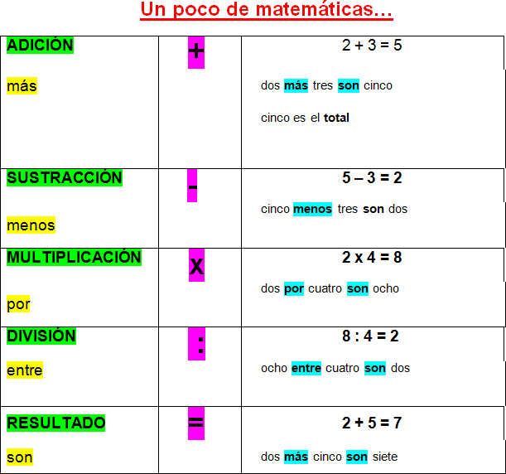

## Cálculos:

**Repaso,vocabularioycálculo conQuizlet :**

[**https://quizlet.com/fr/297579815/contar-hasta-cien-operaciones-y-otras-actividades-complementarias-flash-cards/**](https://quizlet.com/fr/297579815/contar-hasta-cien-operaciones-y-otras-actividades-complementarias-flash-cards/)

<http://www.espagnolfacile.com/exercices/exercice-espagnol-2/exercice-espagnol-4268.php>

<http://aprendo.free.fr/operaciones.htm>

## Aplicación,calculando, excelente(tableta o ordenador)

<http://www.ver-taal.com/ej_numerales_operaciones_99_1.htm>

Actividades de escuchar : Practica más con Veertal:

* [Numerales0-9](https://www.ver-taal.com/ej_numerales1.htm)\**(númerosdeteléfono)*
* [Numerales1-10](https://www.ver-taal.com/ej_numerales0_10.htm)\**(númerosde teléfono)*
* Ejercicio audio excelente:(tableta o ordenador) [http://www.ver-taal.com/ej_numerales2.htm](http://www.ver-taal.com/ej_numerales2.htm)

Ejercicio de números de teléfonos auténticos (más difícil) en tableta o ordenador:

[http://www.ver-taal.com/ej_numerales1_99.htm](http://www.ver-taal.com/ej_numerales1_99.htm)El más difícil (con centenas):

[http://www.ver-taal.com/ej_numerales1_999.htm](http://www.ver-taal.com/ej_numerales1_999.htm)

**---------------------------------------------**

## ¡BANCO DE EJERCICIOS DE TODO TIPO PARA ENTRENAR MÁS!

[**http://www.espagnolfacile.com/cgi2/myexam/liaison.php?liaison=_nombre_**](http://www.espagnolfacile.com/cgi2/myexam/liaison.php?liaison=_nombre_)

***Ce lien ci-dessus permet de faire des exercices variés de tous les niveaux. Chacun y trouvera une activité à sa portée !***

**¡Buen entrenamiento atodos!**

